Uitwerkingen Meetkunde MULO-B 1919 Algemeen

Opgave 1.
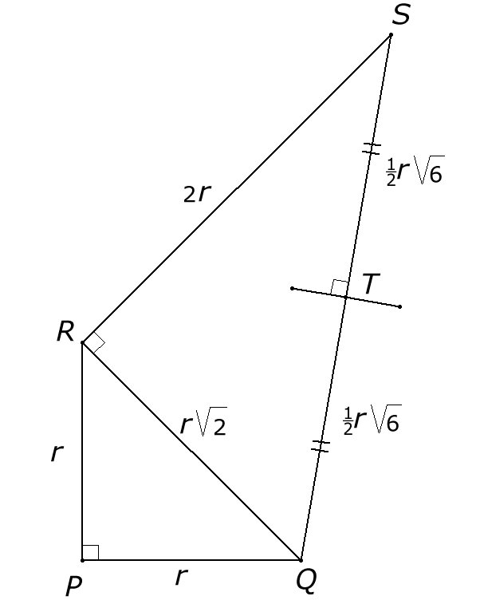
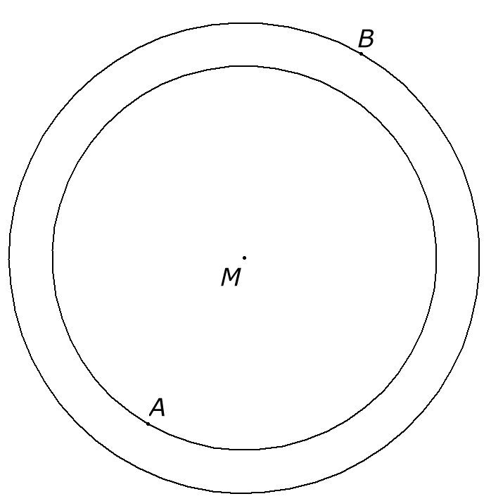

In de linkse figuur is een gelijkbenige rechthoekige driehoek PQR geconstrueerd. De rechthoekzijden hebben de lengte r, de zijde QR heeft de lengte . Verder is geconstrueerd de rechthoekige driehoek QRS met de rechthoekszijden en . Voor de hypothenusa QS geldt dus . Omdat verder het punt T het midden is van QS geldt dus .
Teken nu met middelpunt M een cirkel met als straal . De oppervlakte van deze cirkel is gelijk aan .
Teken ook een cirkel met middelpunt M met als straal . De oppervlakte . Het ringvormige gebied tussen de beide cirkels heeft dus een oppervlakte gelijk aan Deze oppervlakte is dus de helft van de oppervlakte van de binnenste cirkel.
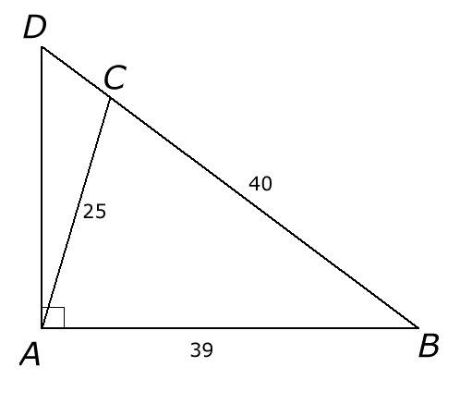
Opgave 2.

In geldt .
.
In geldt .

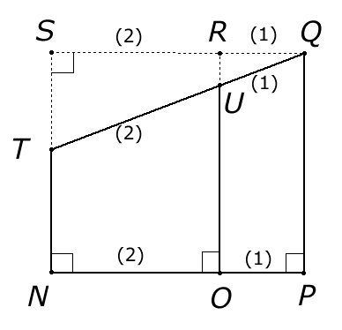
Opgave 3.

We beginnen de uitwerking met een hulptekening.
Uit de gegevens en uit volgt .
Stel nu .

.

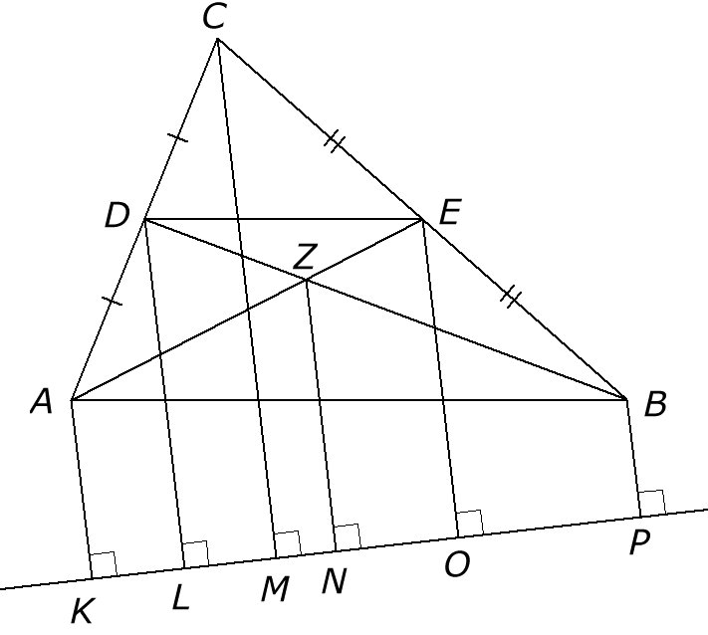
We bekijken nu de afbeelding bij de opgave.

Naar analogie van de hulptekening vinden we
.

